Urbanus I (220-230)

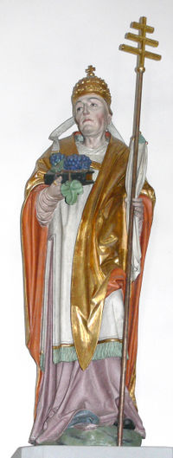
Urbanus I
Urbanus
– anno Domini 230

Urbanus primus ( 222° anno, 230° anno)

Papa natus ex urbe, dictus sanctus ab ecclesia, ab anno 222° ad annum 230°. Venit ad mare anno in quo Heliogabalus occideretur, Imperatore Alexandro Severo regnante.

Vita

Urbanus primus episcopus Romae electus est in anno 222°, succedens Calixto Primo, mortuo iacto per fenestram in seditione in Christianos. Septimus decimus papa habetur in indice paparum ecclesiae catholicae Quiete autem confert cum imperio Romano. Novus enim princeps, Severus Alexander benignus erat in Christianos. At tamen, querela cum Hippolyto adhuc ecclesiam Catholicam contaminat et perdurat usque ad pontificem maximum sequentem, Pontianum. Decrevit ut vasa sacra essent argentea et 25 Pateras hoc metallo benedexit parochiis Romae. Iussit ut dona stipesque ecclesiae data solum pauperibus cultuque divino usae essent.

Sancti eius temporis

Eusebius in historia sua eum notat et nominatur in inscriptione in Coemeterio Callisti, sed pauca nota sunt de eius vita. Breviarium Ecclesiae catholicae de eius multis conversis loquitur, inter quos sunt Valerianus, maritus Sanctae Caeciliae,fraterque Tiburtii et profert eum pati martyrium et sepultum esse in Coemetario Paetextati. Multa traduntur de eo.

Cultus

In Germania dicitur patronus vindemiarum: ecclesia autem et principes saepius intervenerunt in medio aevo ne haec devotio modum excederet. Populus orabat eum in tempestatibus et contra dolores artuum et ebrietatem. Sanctus Urbanus est patronus, in aliquibus locis, e.g. urbis Mosae Trajetae, archidioecesis Toletanae, dioecesis Trecensis et archidioecesis Valentinae.
dies feriae: 25 maiio

